МБОУ СШ №23 имени А.С. Пушкина 26 февраля 2021 года
Школьные вести
Итоги городского конкурса «В волшебной Пушкинской стране»

Традиционный городской конкурс «В волшебной Пушкинской стране» в 2021 году состоялся в дистанционном формате. Он включал 8 номинации "Имя славное твоё веков грядущих достоянье", "Вечно тот же, вечно новый", "Сии прелестные созданья…", "Я жить хочу, чтоб мыслить и страдать", "Мороз и солнце; День чудесный….", "Первая красавица, первый поэт", "Уважайте класс писателей…", "Читайте иногда мой свиток верный…".
В этом году номинации конкурса посвящены семье Александра Сергеевича и Натальи Николаевны Пушкиных, которая была создана 190 лет назад. В февральские дни 1831 года в Москве состоялось таинство венчания первой красавицы и первого поэта России. Также на конкурсе особое внимание уделено произведениям Пушкина, в которых раскрываются семейные традиции.
Открыла конкурс номинация «Первая красавица, первый поэт» - это познавательная игра знатоков биографии и творчества поэта. Девять команд учеников 9-х классов в течение 2-х часов выполняли задания.
Горлышева Н.М., педагог-библиотекарь школы,
председатель жюри.
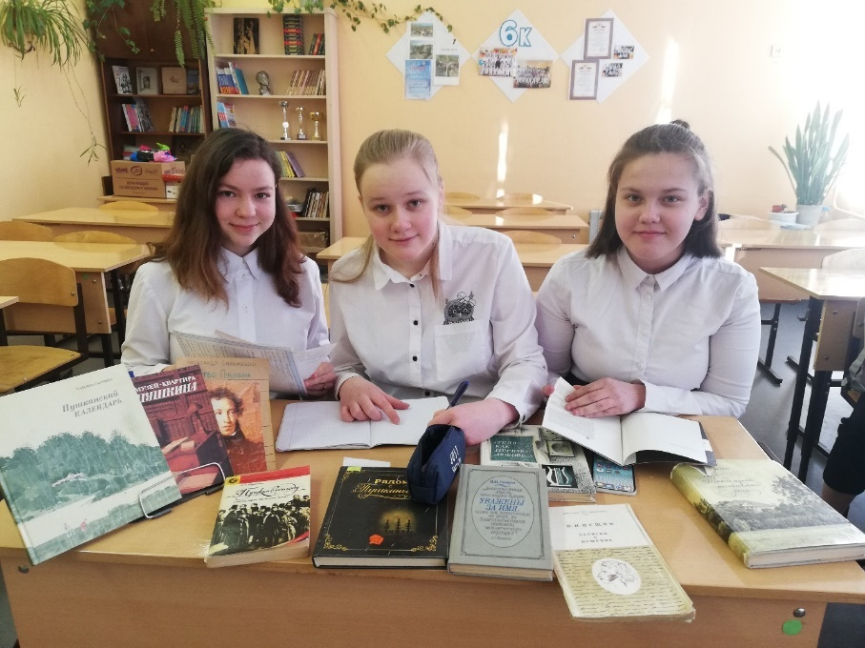
В первой части игры были вопросы, ответы на которые участники искали в различных источниках, один из них - сайт нашей школы, где дети искали ответ о духовном наставнике литературного музея школы Ирине Евгеньевне Гибшман. Порадовал тот факт, что многие участники команд пользовались книгами при поиске ответов на вопросы! Источниками информации стали издания И. Ободовской, Ю.П. Вяземского, М. А. Дементьева, Л. Черкашиной, Б.В. Шергина, сочинения и переписка самого А.С. Пушкина. Учителя литературы, кураторы команд, признавались, что в подготовке использовали книги, по которым учились сами. Команды обращались к интернет-источникам - сайтам: proza.ru, Arh.aif.ru, litmir, aria-art.ru и др. К сожалению, Wikipedia не всегда дает правильные и точные сведения, поэтому лучше использовать проверенные сайты.
Во второй части задания командам нужно было по изображению определить родство с поэтом и назвать человека. С этим заданием команды справились превосходно!
В третьей части задания следовало вставить недостающие слова в текст. Для задания было выбрано письмо А.С. Пушкина к жене из Петербурга в Ярополец. В этом далеком послании19 века воссоздается эпоха, слог письма говорит об отношениях Натальи Николаевны и Александра Сергеевича, строки проникнуты любовью, заботой о детях.
Самая непростая часть задания - четвертая, творческая. С использованием предложенных слов нужно было сочинить стихотворение из 8 строк. Вот эти слова: кольцо, карета, дети, радость, любовь, забота, чувство, венчание, монета, крыльцо, сладость, счастье, дом, расставание, семья. Количество слов могло быть любым, можно было менять падеж. Сколько разных стихотворений получилось! И каких! Всего в нескольких строчках участники смогли раскрыть тему городского конкурса! Предлагаем вашему вниманию две работы с сохранением авторской пунктуации
***  Ах, боже мой! Какая сладость  Мне повторять любви слова,  Переполняет сердце радость,  Нам к алтарю спешить пора.  Ах, боже мой! Какое счастье  Тебе любовь мою дарить!  Не потревожит нас ненастье,  Ведь суждено нам вместе быть! | ***  Семья - это дом, семья – это счастье,  Любое она прогонит ненастье.  Семья – это дети, забота, любовь,  Те чувства, что будоражат кровь.  Когда на пальце кольцо появилось,  Благословение с неба спустилось.  И детским смехом все озарилось,  И радостью солнце со всеми делилось!

Члены жюри номинации «Первая красавица, первый поэт» также поделились своими впечатлениями. «Новый формат не испортил впечатления от работ детей. Организаторы – большие выдумщики, талантливые и вдохновлённые, влюблённые в своё дело педагоги. Желаю дальнейших успехов участникам конкурса и педагогам», - говорит Откупщикова Наталия Сергеевна, учитель русского языка и литературы, заместитель директора МБОУ СШ № 14 имени Я.И. Лейцингера с углубленным изучением отдельных предметов. «Очень понравились вопросы, составлены грамотно, не уводят детей от темы номинации»,- пишет Светлана Владимировна Чиркова, библиотекарь МБОУ СШ № 62 имени Героя Советского Союза В.Ф. Маргелова.
Победителями и призёрами в номинации стали
1 место -Репина Екатерина, Шарлыкова Лидия, Щербакова Аглая ученицы 9 К класса МБОУ СШ № 55 имени А.И.Анощенкова, учитель Ларионова Светлана Викторовна,
2 место - Рыбушкин Артур, Першин Егор, Шаблинскайте Анастасия, ученики 9 А класса МБОУ СШ№ 30", учитель русского языка и литературы Чудак Юлия Викторовна,
3 место - Паньковецкая Ангелина, Гирина Полина, Возовикова Дарья, ученицы 9 А класса МБОУ СШ № 34 имени А.И. Клепача, учитель русского языка и литературы Аверьянова Любовь Владимировна.
"Имя славное твоё веков грядущих достоянье"- конкурс рисунков.
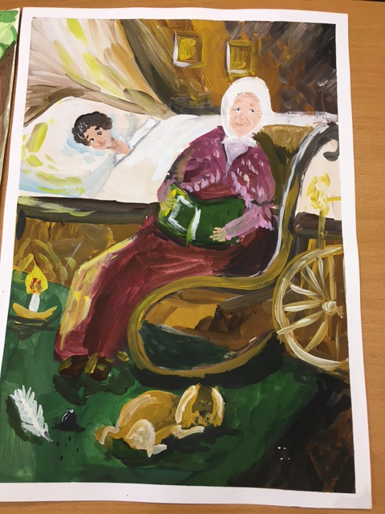
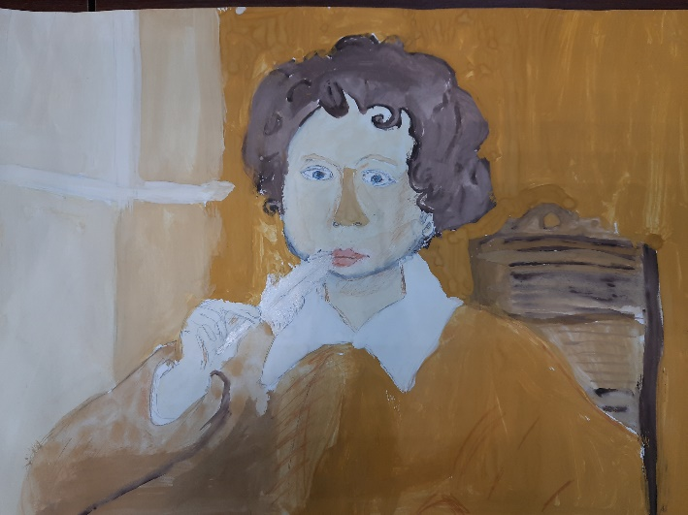
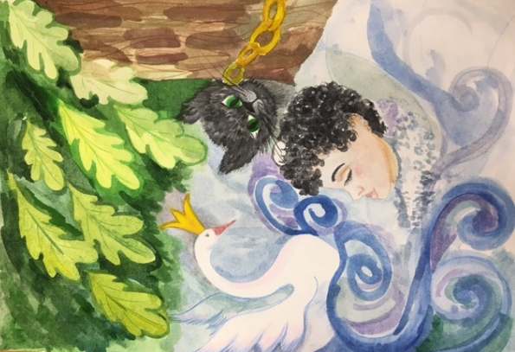
Киселёва Татьяна Станиславовна, учитель изобразительного искусства и черчения МБОУ Гимназия №25, член жюри номинации, отмечает, что для учеников начальных классов тема оказалась достаточно сложной, но очень интересные работы получились у участников номинации. Конечно, педагоги и родители помогали детям, но чувствуется детская рука, замысел и воплощение. Младшие школьники, ученики 3-4 классов, рисовали маленького Сашу Пушкина. Приятно отметить работы, посвящённые детству поэта: Пушкин и няня, Пушкин за чтением книг, Пушкин - ученик лицея.

1 место - Булыгина Алиса, 3 Б класс, МБОУ СШ № 27, учитель начальных классов Иванова Вера Олеговна,
2 место - Рябовол Елизавета, 3 Б класс, МБОУ "Гимназия № 25, учитель начальных классов Заболоцкая Светлана Александровна,
3 место- Бутюкова Марина, 4Б класс МБОУ СШ № 2 имени В.Ф. Филиппова учитель начальных классов Васильцова Мария Александровна.
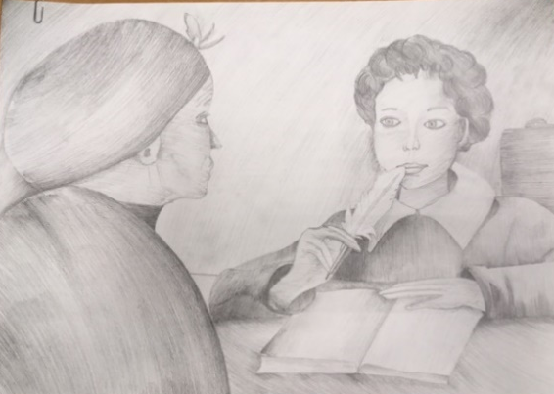
"Семья в произведениях Пушкина" (5-7 классы)
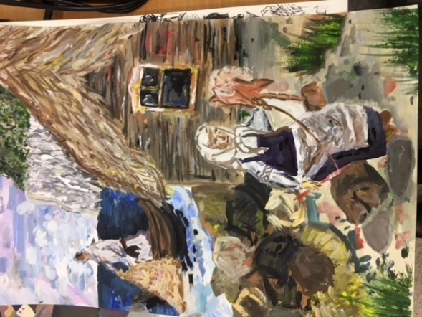
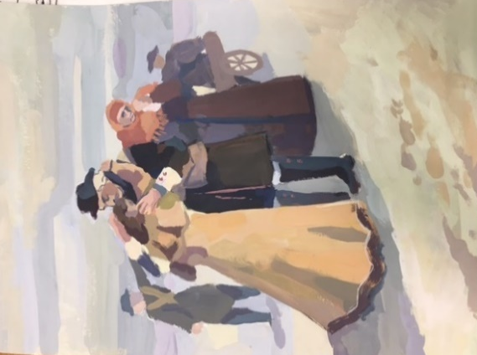
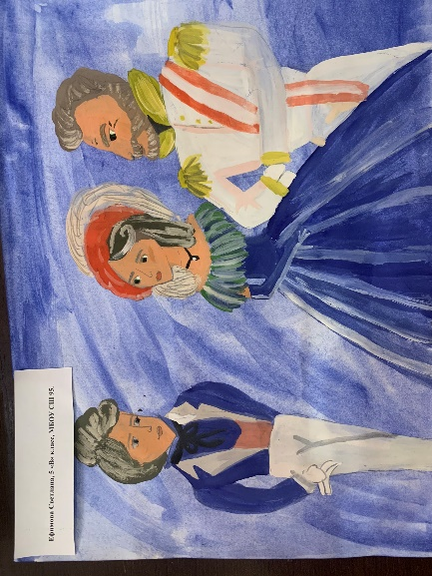
Участники номинации рисовали семью из произведений Пушкина. На конкурс поступили яркие, живые рисунки. Жюри оценивало работы в соответствии с критериями, указанными в положении. Членам жюри пришлось непросто: много спорили, сравнивали, прежде чем прийти к единому решению.
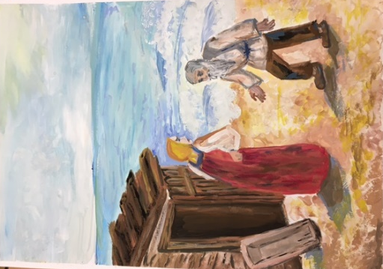
1 место - Ефимова Светлана, 5В класс МБОУ СШ № 95 имени П.Г. Лушева, Пластинина Алёна Викторовна, учитель русского языка
2 место - Делеган Марина , 5 Б класс МБОУ СШ № 36 имени Героя Советского Союза П.В. Усова", Южанина Татьяна Александровна, учитель ИЗО
2 место -Золотая Анастасия, 7 класс МБОУ СШ № 8, Коптева Ольга Борисовна, педагог-психолог
3 место - Пинаевская Ирина, 5 А класс МБОУ "Гимназия № 3 имени К.П.Гемп, Остудина Елена Владимировна, учитель изо
"Семья в произведениях Пушкина" 8-11 классы
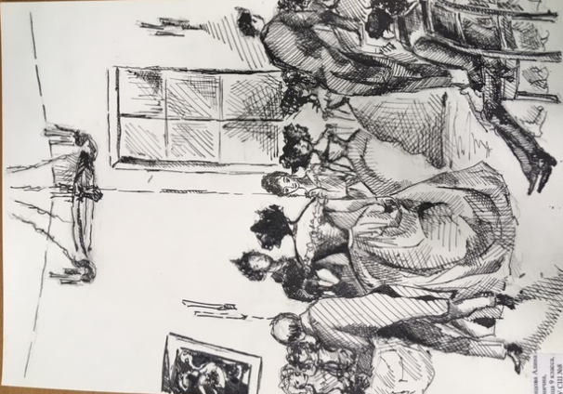
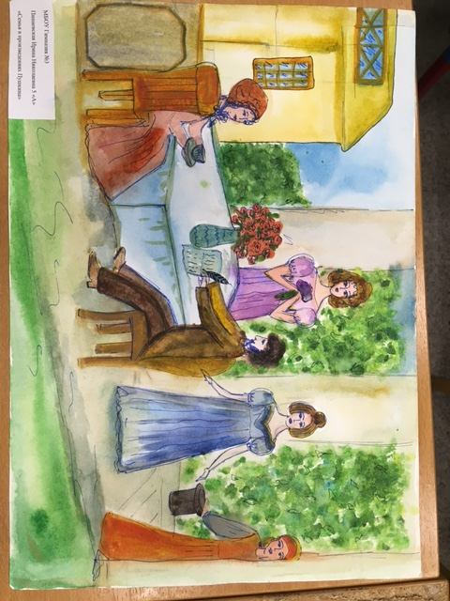
«Работы старших школьников порадовали хорошим качеством выполнения, оригинальной техникой исполнения, продуманностью темы, интересными цветовыми находками. Спасибо педагогам за внедрение новых техник исполнения»,- говорит председатель жюри Загайнова Наталья Анатольевна.
1 место - Воронцова Алина, 9 класс МБОУ СШ № 8, Вакорина Татьяна Викторовна,
учитель изобразительного искусства
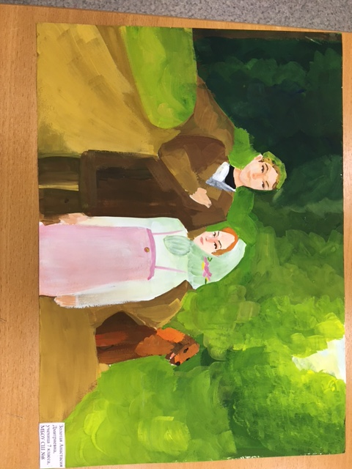
1 место - Баютин Евгений , 8 А класс МБОУ СШ № 82, Полищук Татьяна Александровна, учитель изо
2 место - Вишневская Валерия , МБОУ СШ № 2 имени В.Ф. Филиппова, Паршева Наталья Анатольевна, учитель русского языка и литературы
2 место - Чивиксина Ульяна, 8 А класс МБОУ "Гимназия № 25", Киселёва Татьяна Станиславовна, учитель изобразительного искусства
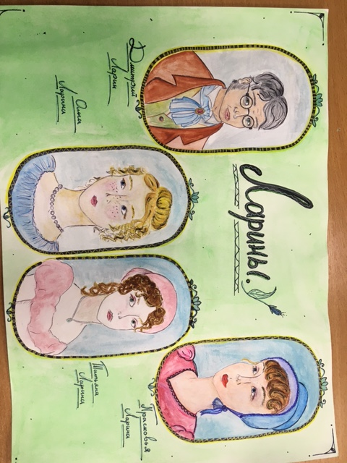
3 место - Кручинина Ксения, 8 А класс МБОУ СШ № 20" имени Героя Советского Союза Петра Михайловича Норицына, Хямяляйне Анна Владимировна, учитель русского языка
3 место - Кожемяко Дарина, 8 А класс МБОУ СШ № 23 имени А.С. Пушкина, Ляпина Светлана Николаевна, классный руководитель.
К сожалению, некоторые участники допустили копирование работ известных иллюстраторов, для конкурсных работ это неудачный вариант. Некоторые дети внесли в известный сюжет своё видение и качественно воплотили свой замысел. Члены жюри советуют рисовать самостоятельно, дорисованные взрослыми работы всегда видно. Обидно, что они не являются призовыми при хорошем качестве.
"Вечно тот же, вечно новый" (Косплей. Фотография в образе пушкинских героев).
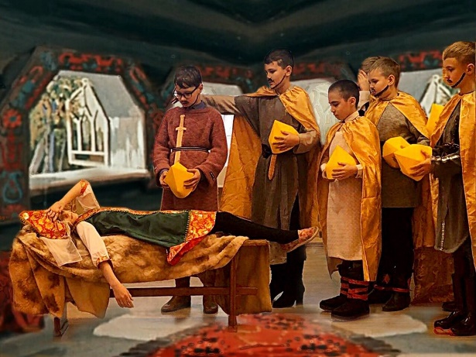
Второй год в конкурсе принимают участие юные фотографы. Данная номинация в этом году порадовала всех. Дети и педагоги, используя знакомый сюжет, нашли необычные решения, творчески подошли к созданию костюмов, интерьера. Очень удачно, на взгляд жюри, выбраны герои.
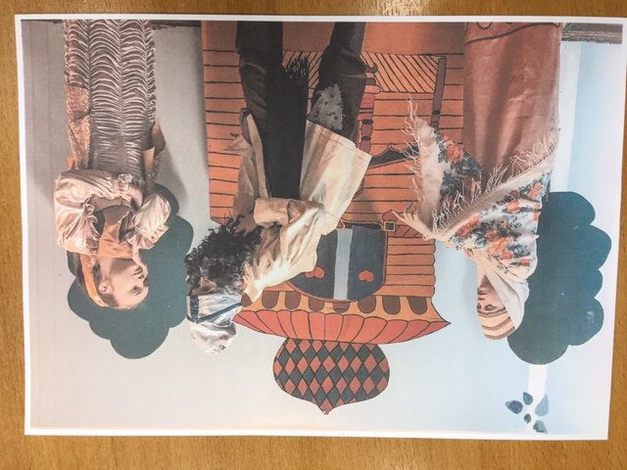
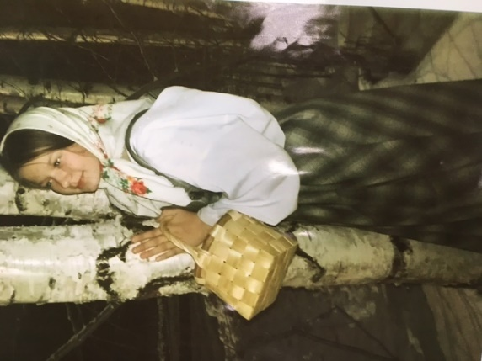
1 место - Гурьева Наталья, Антропов Вадим, Абакумов Кирилл, Долганов Егор, Долынин Сергей,

Каримов Амиршо, Полущенков Савелий, Чирков Тимур, ученики 6 Б класса МБОУ СШ № 23 имени А.С. Пушкина, Лысова О. Н., учитель русского языка и литературы.
2 место - Ярунов Максим, Коткина Полина, 5 Б класс, МБОУ СШ № 23 имени А.С. Пушкина", Горлышева Н.М., педагог-библиотекарь, Торопова М.Л., учитель музыки
2 место - Васильева Владислава, Кривошеева Полина,
Урпина Дарья, 5 класс МБОУ СШ № 50 имени дважды Героя Советского Союза А.О. Шабалина, Киселёва Н.А., учитель русского языка, Белавина А.С., старшая вожатая
3 место -Комарова Татьяна, 6 класс МБОУ СШ № 82, Павлова И. Б. , учитель русского языка

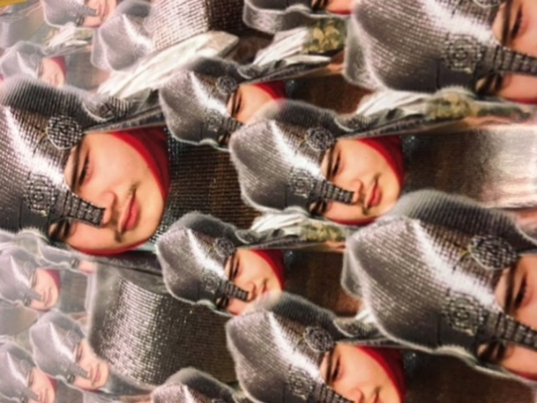
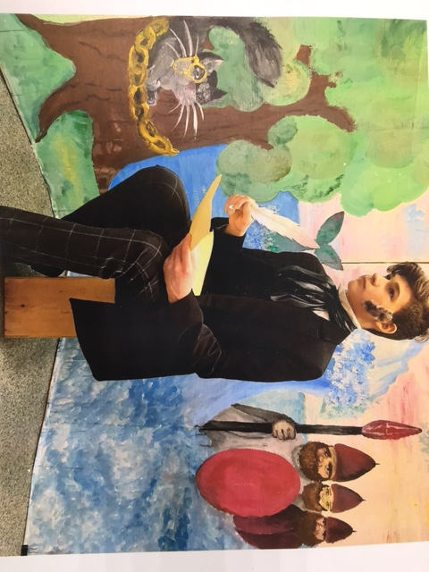
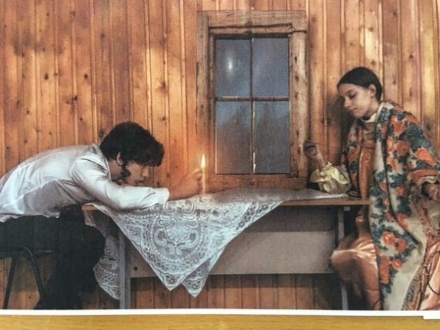

1 место - Лаврентьева Екатерина, Ленин Василий, 9 класс МБОУ СШ № 50 имени дважды Героя Советского Союза А.О. Шабалина, Кобелева Снежана Николаевна , учитель русского языка, Белавина А.С., старшая вожатая
2 место - Ушаков Даниил, 8 класс МБОУ СШ № 8, Коптева Ольга Борисовна, педагог-психолог
3 место - Матукайтес Тимур, 8 класс, МБОУ СШ № 62 имени Героя Советского Союза В.Ф. Маргелова, Никонова Юлия Викторовна, учитель русского языка и литературы

"Сии прелестные созданья…" (семейная реликвия).
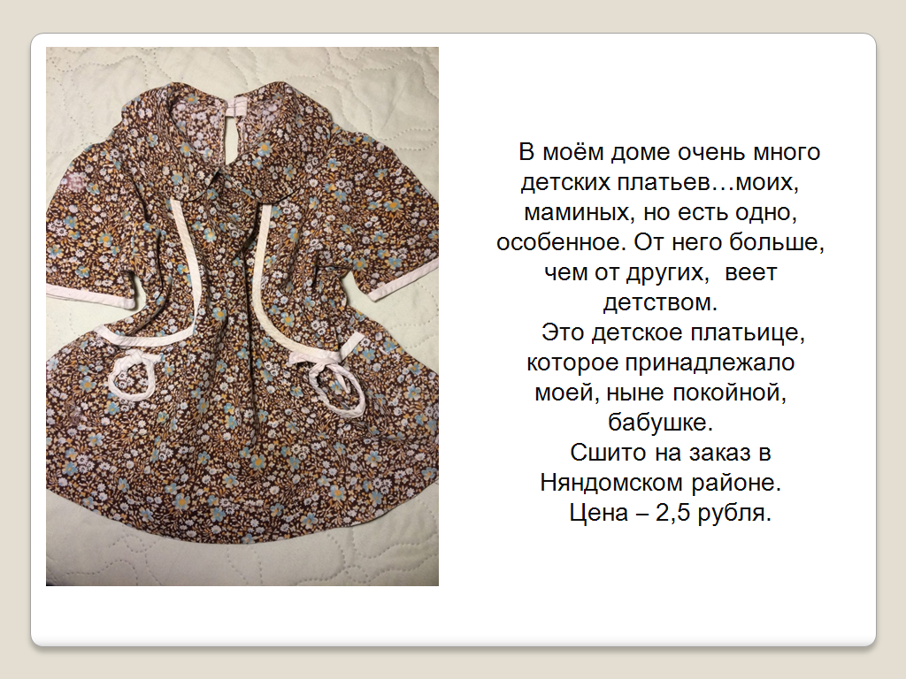
На суд жюри были представлены различные семейные реликвии. Среди них барометр, ситцевое детское платьице, шаль, обручальное кольцо, швейная машинка, личный дневник, значки и настенные часы с боем, которым уже более ста лет. Каждый участник трепетно рассказывает о значении старинных предметов для всех членов семьи и о том, как бережно они сохраняют память и передают её из поколения в поколение.

1 место - Пучнина Диана, 3класс МБОУ СШ № 62 имени Героя Советского Союза В.Ф. Маргелова", учитель начальных классов Торопина Ирина Юрьевна,
2 место – Баканов Максим, 3 класс МБОУ СШ №11, Классный руководитель, Данюкова
Екатерина Александровна
3 место - Платонова Юлия, 3 класс МБОУ СШ №8, учитель начальных классов Попова Марина Юрьевна,
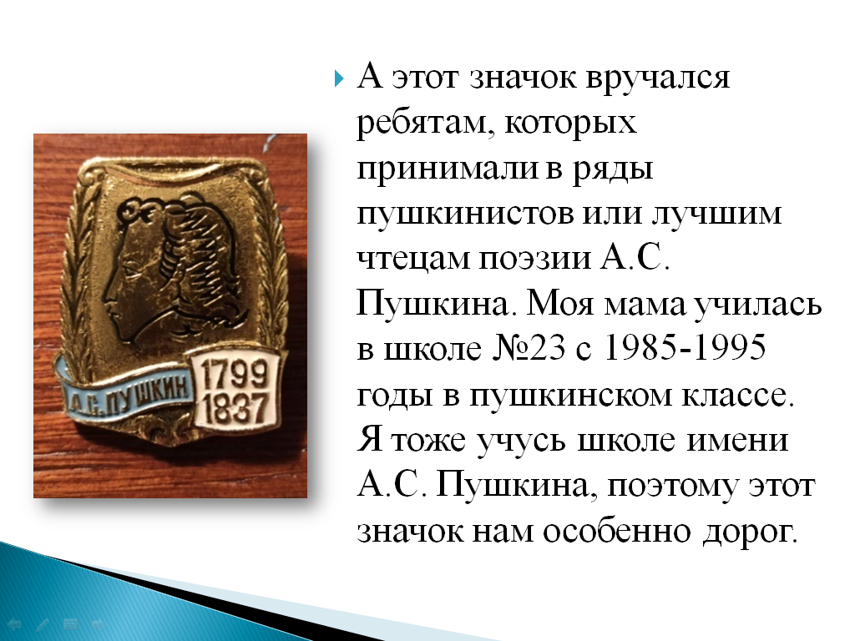
"Сии прелестные созданья…" (семейная реликвия).
2 возрастная группа – 5-7 класс
1 место - не определяилось
2 место - Чуркина Валерия, 6 класс МБОУ СШ № 62 имени Героя Советского Союза В.Ф. Маргелова", учитель русского языка и литературы Никонова Юлия Викторовна,
3 место - Мурзина Злата, 7 А класс МБОУ СШ № 30, учитель истории и обществознания Барабанова Наталья Ивановна,
3 место - Борщ Полина, 6А класс МБОУ СШ № 23 имени А.С. Пушкина, учитель английского языка Горшкова Елена Васильевна.
"Сии прелестные созданья…" (семейная реликвия).
4 возрастная группа – учителя, педагоги дополнительного образования, педагоги- библиотекари
1 место - Павлова Инна Борисовна, учитель русского языка МБОУ СШ № 82",
2 место - Лыссова Ольга Николаевна, учитель русского языка МБОУ СШ № 23 имени А.С. Пушкина"
3 место - Коптева Ольга Борисовна, педагог-психолог МБОУ СШ № 8"

"Я жить хочу, чтоб мыслить и страдать" (эссе по теме «Простая русская семья»).
Сафронова Ю.М.,
председатель жюри.
Сегодня, наверное, больше, чем когда бы то ни было, требуется обращение к чувствам, так как события происходят стремительно, и нужно все понять, постараться взять только лучшее. Самое главное ребенок получает в семье. Именно о семье размышляли участники, которые написали эссе на тему: «Простая русская семья» и «Семьи моей обитель». Каждый постарался рассказать о том, что такое семья. Ключевые понятия «простая семья», «обитель». Это важно, так как самое главное, что у человека есть дом, где ждут и любят. Именно Александр Сергеевич Пушкин повествует в произведениях о семье капитана Миронова, о «простой, русской семье» Лариных и Гриневых, где умеют воспитать уважение, любовь, доброту.
Участники конкурса смогли уловить самое важное в произведениях А.С. Пушкина: поняли «наставления отцов», почувствовали теплоту тех, кто рядом, больше узнали о нравственных понятиях. Вот как о семье пишут конкурсанты:
«Семья – какое важное, теплое и родное слово! Ни один человек не способен прожить в полном одиночестве. Каждый из нас нуждается в искренней поддержке и добром совете…»
Абрамова Полина
«Что представляется человеку, когда он слышит слово «семья»? Родные голоса, запахи, родной дом. Место, в котором чувствуем безопасно и уютно. Дом, за порогом которого остаются все беды и напасти…»
Евдокимова Василиса
«Есть такое утверждение: Родину и родителей не выбирают». Хорошо это или плохо?... Кто-то вырастает и становится таким, как Петр Гринев, а из кого-то получаются Швабрины…»
Шумков Михаил
Призёрами стали:
1 место - Абрамова Полина, 11 класс МБОУ СШ № 33, Булгарина Светлана Михайловна, учитель русского языка
2 место - Шумков Михаил, 11 класс МБОУ ОСШ, Кондакова Ирина Геннадьевна, учитель русского языка
3 место - Оленникова Дарья, 9 Б класс МБОУ СШ № 62 имени Героя Советского Союза В.Ф. Маргелова, Живалковская Светлана Сергеевна, учитель русского языка
"Мороз и солнце; День чудесный…." (Хореографический конкурс по теме "Природа в творчестве А.С. Пушкина")

1 место - Танцевальный коллектив автономной некоммерческой общеобразовательной организации «Университетская гимназия “Ксения” , Гудкова Екатерина Сергеевна, педагог дополнительного образования,
2 место - Матюнина Ульяна, 2А класс МБОУ СШ № 23 имени А.С.Пушкина", классный руководитель Тукачева Алла Альбертовна
3 место - Танцевальный коллектив МБОУ СЩ № 62 имени Героя Советского Союза В.Ф. Маргелова, классный руководитель Торопина Ирина Юрьевна, Башмакова Анна Михайловна, хореограф
Старшая возрастная группа

1 место - Танцевальный коллектив МБОУ СШ № 82, учитель Анисимова Людмила Петровна
2 место - Злосчастьева Злата, 8 класс МБОУ СШ № 23 имени А.С. Пушкина, классный руководитель Ляпина С.Н.
3 место - Ширков Егор, Тимофеева Анна,11 класс МБОУ СШ № 8, Тимофеев Михаил Викторович, педагог дополнительного образования
"Уважайте класс писателей…"(чтение стихотворения Пушкина на иностранном языке).
Горшкова Е.В.,
председатель жюри
Впервые в этом году в рамках городского конкурса «В волшебной Пушкинской стране» была номинация, связанная с исполнением произведения А.С. Пушкина на иностранных языках. Нас очень порадовало, что в возрастной категории 8-11 классы на английском языке читали стихи 20 участников из 20 разных образовательных учреждений города Архангельска. Самой большой популярностью пользовались стихи А.С. Пушкина «Я Вас любил…», «Письмо Татьяны к Онегину», «Признание», «Зимнее утро», «Зимний вечер». В этой же номинации на французском языке также приняли участие учащиеся города Архангельска.
В возрастной группе учителя иностранного языка приняли участие 4 педагога, которые читали стихи и отрывки из сказки А.С. Пушкина на английском языке.
Мы поздравляем всех победителей и призеров и благодарим всех участников!
1 место - Тарасова Надежда, 11 класс, ГБОУ МКК имени Адмирала Флота Советского Союза Н.Г.Кузнецова, Емельянова Мария Александровна, учитель английского языка
2 место - Петрова Мария, 11 А класс МБОУ СШ № 11, Сирко Ирина Анатольевна, учитель английского языка
3 место - Софонова Полина, 11 класс МБОУ СШ № 1, Мартюшова Екатерина Александровна, учитель английского языка
3 место - Антрушина Мелиса, 8 А класс МБОУ "Гимназия № 3 имени К.П.Гемп, Калитина Ольга Васильевна, учитель английского языка
Возрастная группа - учителя иностранного языка
1 место - Соколова Анна Владимировна, учитель английского языка МБОУ ОШ № 69 имени А.А. Ефремова,
2 место - Лагута Татьяна Васильевна, учитель английского языка МБОУ СШ № 23 имени А.С. Пушкина,
3 место - Дрочнева Елена Николаевна, учитель английского языка МБОУ СШ № 68"

Чтение стихотворения Пушкина на французском языке.
1 место - Богданова Татьяна, 10 класс МБОУ "Гимназия № 25", Биденко Мария Михайловна, учитель иностранных языков
2 место - Мирсайзанов Рустем, 9 Г класс МБОУ "Гимназия № 3 имени К.П.Гемп", Мартемьянова Любовь Александровна, учитель иностранных языков
3 место - Горюнова Елизавета , МБОУ СШ № 2 имени В.Ф. Филиппова, Сидоренкова Наталья Александровна, учитель иностранных языков
3 место - Радюшин Павел, 11 класс МБОУ СШ № 8, Вешнякова Марина Александровна
учитель иностранных языков.

«Читайте иногда мой свиток верный» (чтецы)
1 возрастная группа (3-4 класс)

1 место - Руденко Алексей, 3 Г класс МБОУ СШ № 28, Гудимяк Жанна Александровна
2 место - Гапеенкова Екатерина, 4 Б класс МБОУ СШ № 95 имени П.Г. Лушева, Линдстедт Елена Николаевна
3 место -Карпова Арина, 3 Б класс МБОУ «Гимназия № 3 имени К.П. Гемп", Сидоренко Надежда Алексеевна, учитель начальных классов
3 место - Косых Семён, 4 А класс МБОУ СШ № 11, Романова Елена Васильевна, педагог-организатор
2 возрастная группа (5-7 класс)
1 место - Качкова Мария, 5А класс МБОУ СШ № 33, Булгарина Светлана Михайловна, учитель русского языка
2 место - Черепанова Ксения, 5Б класс МБОУ СШ № 23 имени А.С. Пушкина, Кислова А.В., учитель русского языка и литературы
3 место - Колосов Ярослав, 6 класс МБОУ СШ № 8, Чикова Ольга Олеговна, учитель русского языка и литературы

3 возрастная группа (8-11 класс)

1 место - Шестакова Вероника, 10 А класс МБОУ "Гимназия № 25", Уткина Светлана Сергеевна, учитель русского языка и литературы
2 место - Максимова Полина, 9 Б класс МБОУ СШ № 95 имени П.Г. Лушева, Линдстедт Елена Николаевна, учитель русского языка и литературы
3 место - Мартюшов Михаил, 10 класс Автономная некоммерческая общеобразовательная организация «Университетская гимназия “Ксения”, Новикова Ангелина Валерьевна, учитель русского языка и литературы.
Организаторы благодарят всех участников конкурса, поздравляют всех с плодотворной работой, открытием для себя новых граней таланта А.С. Пушкина. Мы в снова раз гордимся Вами и радуемся, вслед за поэтом повторяя:
«Друзья мои, прекрасен наш союз!»
Союз любителей пушкинского слова, союз учеников, родителей и педагогов!

